Dne 28. března 2012 se uskutečnilo Odborné setkání zástupců MŠMT, krajských školských koordinátorů prevence, metodiků prevence a školních metodiků prevence. Místem setkání byl již poněkolikáté hotel Fortuna City, Bečvářova 2083/14, Praha 10.

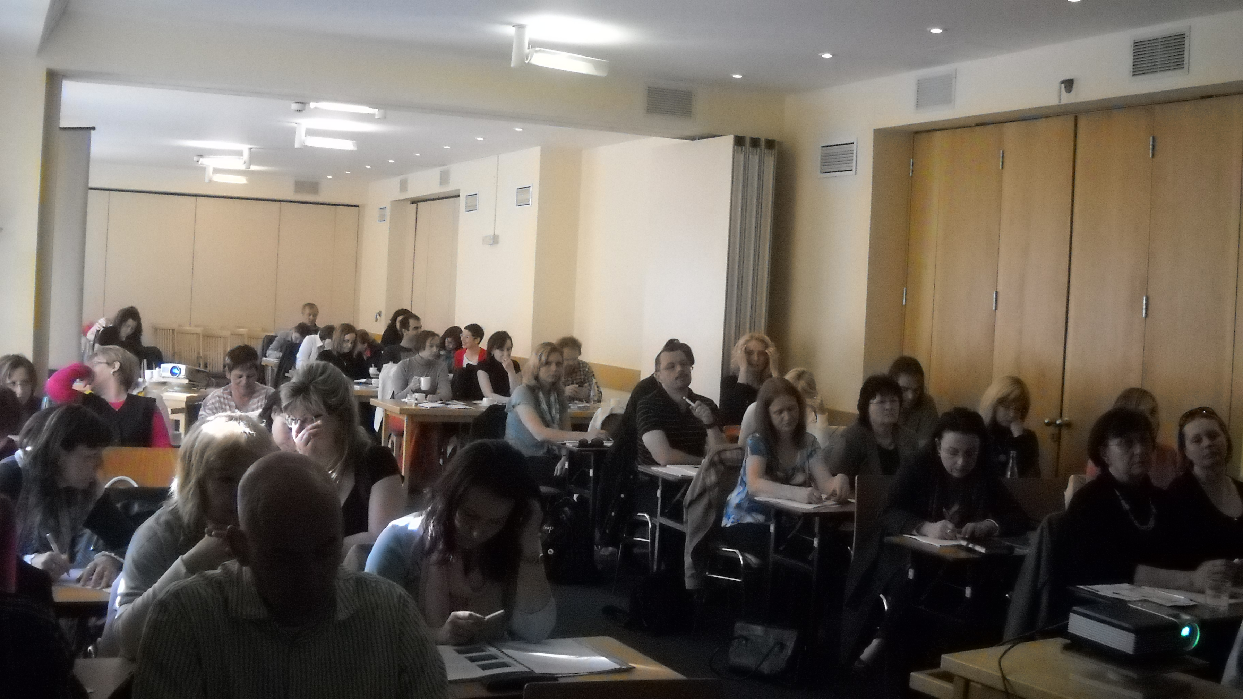

V rámci setkání zazněly příspěvky z úst zástupců Ministerstva školství, mládeže a tělovýchovy na téma –
- zhodnocení úkolů za rok 2011 v oblasti prevence – MŠMT;
- aktuální informace z MŠMT
- krajské plány prevence
- příprava strategie primární prevence rizikového chování na období 2013-2018
- novinky dotačního řízení na období 2013-2018
Na programu bylo i představení dobré praxe, tedy aktivit, které na poli primární prevence ve školském prostředí již řadu let působí a jsou pozitivně hodnoceny –
- Minimalizace šikany – AISIS, o.s.
- Záchranný kruh - informace o aktivitách Hasičského záchranného sboru Karlovarského kraje.

Setkání se zúčastnilo 85 účastníků z celé ČR. Dovolujeme si citovat příklad reakce na toto setkání –

Vážená paní Budinská,
včera jsem se zúčastnil setkání zástupců MŠMT a koordinátorů prevence, které se mi moc líbilo. Jsem velmi rád, že se na primární prevenci pracuje systematicky.
S pozdravem
Bc. Robert Herák DiS., o.s. Kotec

Všem děkujeme za aktivní účast a těšíme se na další pracovní setkání.
Tým prevence odboru 27

